CONSTANTINE
STAGE MAP / TECHNICAL RIDER
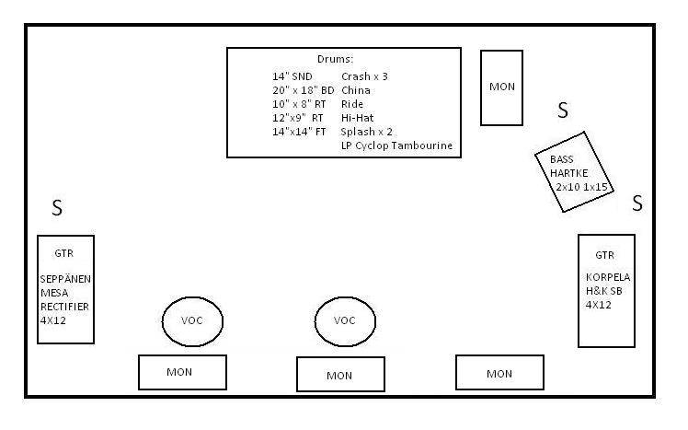
- Kyseisestä lavakartasta käy ilmi tavoiteltava backlinen sijoittelu lavalla ja mikkien tarve.
- Pienemmissä paikoissa varmaankin järkevää jättää basso mikittämättä, mutta kitarat & bassari & laulut vähintään PA:sta.
- ”S”-merkit lavakartassa tarkoittavat, että kyseisiin osiin lavaa tulee olla mahdollista saada virtaa.
- Esiintymispaikalta tulee löytyä asianmukainen PA, mikseri, mikkikalusto sekä minimissään 2, mutta mielellään 4 monitoria. Piuhojen tulee olla toimivia.
- Kunhan kaikki toimii niin me ollaan hyvin joustavia ja sopeutuvia! :)
Yhteys:
Janne Seppänen
0442543258
sepi.seppanen@gmail.com

